.

**АДМИНИСТРАЦИЯ**

**ЧАНОВСКОГО РАЙОНА НОВОСИБИРСКОЙ ОБЛАСТИ**

ПОСТАНОВЛЕНИЕ

19.07.2024 № 940-па

Об утверждении схемы размещения рекламных конструкций на территории Чановского района Новосибирской области

На основании Федерального закона от 13.03.2006 № 38-ФЗ «О рекламе», в соответствии с Федеральным законом от 06.10.2003 № 131-ФЗ «Об общих принципах организации местного самоуправления в Российской Федерации», администрация Чановского района Новосибирской области

ПОСТАНОВЛЯЕТ:

1. Утвердить схему размещения рекламных конструкций на территории Чановского района Новосибирской области (приложение).
2. Настоящее постановление разместить на официальном сайте органов местного самоуправления Чановского района Новосибирской области.
3. Контроль за исполнением постановления возложить на заместителя Главы администрации Чановского района Новосибирской области В.В. Соколова.

Глава Чановского района

Новосибирской области В.И. Губер

Часовников Вадим Денисович

8(383-67) 21-504

# ПРИЛОЖЕНИЕ

1. к постановлению администрации
2. Чановского района
3. Новосибирской области

От 19.07.2024 № 940

# **СХЕМА РАЗМЕЩЕНИЯ РЕКЛАМНЫХ КОНСТРУКЦИЙ**

# на территории Чановского района

# Новосибирской области

ПОЯСНИТЕЛЬНАЯ ЗАПИСКА

к Схеме размещения рекламных конструкций на территории Чановского района Новосибирской области

Схема размещения рекламных конструкций является документом, определяющим места размещения рекламных конструкций, типы и виды рекламных конструкций, установка которых допускается на данных местах.

Размещение рекламных конструкций на земельных участках, зданиях и иных объектах недвижимости, находящихся в федеральной собственности Российской Федерации и государственной собственности Новосибирской области и на объектах культурного наследия Схемой не предусмотрено.

Схема разработана на основании Федерального закона от 13 марта 2006 года N 38-ФЗ "О рекламе", Федерального закона от 25 июня 2002 года N 73-ФЗ "Об объектах культурного наследия (памятниках истории и культуры) народов Российской Федерации" и постановления Правительства Российской Федерации от 26 апреля 2008 года N 315 "Об утверждении Положения о зонах охраны объектов культурного наследия (памятников истории и культуры) народов Российской Федерации", СНиПа 2.07.01-89 "Градостроительство. Планировка и застройка городских и сельских поселений", постановления Правительства Новосибирской области от 13.11.2013 № 489-п «Об утверждении Порядка предварительного согласования схем размещения рекламных конструкций и вносимых в них изменений», постановления правительства Новосибирской области от 15.02.2016 № 47-п «О внесении изменений в постановление Правительства Новосибирской области от 13.11.2013 № 489-п».

Дополнения, изменения схемы размещения рекламных конструкций рассматриваются и утверждаются не чаще 1 (одного) раза в квартал.

Схема размещения рекламных конструкций содержит карты размещения рекламных конструкций вида «отдельно стоящие», трех типов:

1. Рекламные конструкции «Сити-формат» (пилоны),
2. Щитовая рекламная конструкция (рекламный щит),
3. Рекламная конструкция Стела,

а также площади информационных полей и технических характеристик рекламных конструкций.

Схема предусматривает размещение на земельных участках 8 отдельно стоящих рекламных конструкцию. В том числе:

- 5 двухсторонних отдельно стоящих щитовых установок (рекламный щит); 3 пилоны.

Типы и вид рекламных конструкций выбраны с учетом компактности планировочной структуры городской застройки. Схемой не предусмотрено размещение громоздких объемно-пространственных конструкций. Выбраны варианты рекламных конструкций среднего формата, соразмерно масштабу планировочной структуры города.

**Технические характеристики**

**Рекламные конструкции «Сити-формат» (пилоны)** размещены на зеленых зонах улиц, вдоль пешеходных тротуаров, в связи, с чем не влияют на безопасность дорожного движения и размещаются с учетом нормативного отступа от инженерных сетей и коммуникаций.



Рекламная конструкция «Сити-формат» (пилон) двухсторонний, размер 2,40м х 1,20м. *–* рекламный носитель, позволяющий демонстрировать от 1 до 12 изображений, форматом информационного поля 1,8м х 1,2м, последовательно меняющихся друг за другом, посредством перемотки постеров с одного вала на другой. После демонстрации крайнего постера, перемотка производится в обратном порядке. Механизм перемотки работает на основе шаговых двигателей и рассчитан на эксплуатацию в температурном режиме от +50 до -40 градусов;

Характеристики:

1. Металлический короб изготавливается из листовой стали с ребрами жесткости, окрашивается полимерной краской, а скрытые полости обрабатываются антикором.

2. Двери состоят из алюминиевого профиля с защитным стеклом.

3. Опора изготавливается из листовой стали высотой 0,6м. Крепится к коробу при помощи шпилек, окрашивается в цвет короба полимерной краской.



**Щитовая рекламная конструкция (рекламный щит)**, среднего формата, состоящая из фундамента, каркаса, опоры и имеющая одно или два информационных поля.

Характеристики:

1. Площадь информационного поля одной стороны: 18 кв. м (3,0м * 6,0м); 2,16 кв. м (1,2м * 1,8м); 1,92 кв. м (1,2м * 1,6м);

2. Количество сторон щита: не более двух;

3. Внешние габариты рекламной панели: не более 3,4 м х 6,4 м.

4. Опорная стойка выполнена из прямоугольной профильной или круглой профильной трубы,

возможно, выполнение опоры из двух и трех рядом стоящих стоек. Допустимая высота опорной стойки рекламной конструкции с информационным полем площадью 18 кв. м от 4,5 до 7,0 м; с площадью 2,16 кв. м до 3,0 м; с площадью 1,92 кв. м до 2,0 м. Устанавливается под прямым углом к нижней кромке рекламной панели.

5. Рекламная конструкция имеет внешний подсвет (при технической возможности).

**Рекламная конструкция Стела -** состоит из фундамента, опоры, каркаса, информационных полей. Количество сторон стелы не может быть менее двух. Стела имеет внутренний или внешний подсвет (при технической возможности).

Характеристики**:**

2-х или 3-х сторонняя конструкция, установленная на собственной опоре.

Каркас: металлический швеллер.

Опорная стойка**:** профильная труба прямоугольного или круглого сечения.

Фундамент**:** заглубляемый металлический лист.

Освещение**:** внешняя подсветка (при технической возможности).

**Пилон –** рекламная плоскостная конструкция напольного (наземного) размещения, башнеобразного типа на опоре. Конструктивно состоящая из металлического каркаса, алюминиевого профиля, листов оргстекла и подсветки (при технической возможности подключения), имеющая две (три) внешних поверхности (информационное поле) размером 1,8м*1,2м. В случаях установки рекламной конструкции без заглубления фундамента, такой фундамент должен быть закрыт декоративными элементами.

**Перечень**

**адресных ориентиров установки и эксплуатации рекламных конструкций**

на земельных участках независимо от форм собственности

на территории Чановского района Новосибирской области

|  |  |  |  |  |
| --- | --- | --- | --- | --- |
| № п/п | Адресная характеристика размещения рекламной конструкции | № РК | Тип рекламной  конструкции, размер, количество сторон | Площадь информационного поля одной стороны, кв.м. |
| 1 | Новосибирская область, Чановский район, д. Белехта, в придорожной полосе федеральной автомобильной дороги М-51 «Байкал» на км 1046+200 (справа), на расстоянии не менее 10 м от края подошвы насыпи | 1 | Рекламный щит, 3м*6м, 2 | 18 |
| 2 | Новосибирская область, Чановский район, д. Белехта, в придорожной полосе федеральной автомобильной дороги М-51 «Байкал» на км 1047+920 (слева), на расстоянии не менее 10 м от края подошвы насыпи | 2 | Рекламный щит, 3м*6м, 2 | 18 |
| 3 | Новосибирская область, Чановский район, кп. Озеро – карачи, с северной стороны железно - дорожного переезда. | 3 | Рекламный щит, 3м*6м, 2 | 18 |
| 4 | Новосибирская область, Чановский район, перед виадуком в радиусе 1,5 км от п. Моховое | 4 | Рекламный щит, 3м*6м, 2 | 18 |
| 5 | Новосибирская область, Чановский район, на въезде в Чаны | 5 | Рекламный щит, 3м*6м, 2 | 18 |
| 6 | Новосибирская область, Чановский район, рядом с магазином «Восток» ул. Ленина, 113 | 6 | Пилон 1,8м* 1,2 м, 2 | 2,16 |
| 7 | Новосибирская область, Чановский район, центральная площадь | 7 | Пилон 1,8м* 1,2 м, 2 | 2,16 |
| 8 | Новосибирская область, Чановский район, рядом с магазином по ул. Ленина, 248/1 | 8 | Пилон 1,8м* 1,2м, 2 | 2,16 |

**Обозначение рекламной конструкции:**

**Рекламный щит** – отдельно стоящая рекламная конструкция, имеющая одну или две внешних поверхности (информационное поле) размером не более 3 м х 6 м (1,2м*1,8м; 1,2м*1,6м), специально предназначенные для размещения рекламы, оборудованная внешним подсветом (при технической возможности подключения), состоящая из фундамента, каркаса, опоры и информационного поля. Конструктивные элементы жёсткости и крепления (болтовые соединения, элементы опор, и т.п.) рекламной конструкции должны быть закрыты декоративными элементами. Щит, выполненный в одностороннем варианте, должен иметь декоративно оформленную обратную сторону. В случаях установки рекламной конструкции без заглубления фундамента, такой фундамент должен быть закрыт декоративными элементами.

**Пилон –** рекламная плоскостная конструкция напольного (наземного) размещения, башнеобразного типа на опоре. Конструктивно состоящая из металлического каркаса, алюминиевого профиля, листов оргстекла и подсветки (при технической возможности подключения), имеющая две (три) внешних поверхности (информационное поле) размером 1,8м*1,2м. В случаях установки рекламной конструкции без заглубления фундамента, такой фундамент должен быть закрыт декоративными элементами.

**Стела -** рекламная конструкция (6,0м * 2,5м), оборудованная системами внутреннего или наружного освещения (при технической возможности подключения), съемными или стационарными лицевыми панелями с нанесенными на них изображениями или видеоэкранами, иным техническим оборудованием, имеющие фундамент. В случаях установки рекламной конструкции без заглубления фундамента, такой фундамент должен быть закрыт декоративными элементами.

Карты размещения рекламных конструкций на территории Чановского района Новосибирской области

(территория р.п.Чаны)

1. Новосибирская область, Чановский район, д. Белехта, в придорожной полосе федеральной автомобильной дороги М-51 «Байкал» на км 1046+200 (справа) на расстоянии не менее 10 м от края подошвы насыпи

|  |
| --- |
|  |
|
|

|  |  |
| --- | --- |
| Легенда карты  Вид – отдельно стоящая рекламная конструкция  Тип – рекламный щит высотой (верхняя отметка от земли) не более 3,0 м  Площадь информационного поля – 3 м * 6 м (18 кв. м)  Количество сторон - 2 |  |

Масштаб 1:1000

2. Новосибирская область, Чановский район, д. Белехта, в придорожной полосе федеральной автомобильной дороги М-51 «Байкал» на км 1047+920 (слева), на расстоянии не менее 10 м от края подошвы насыпи

|  |
| --- |
|  |
|
|

|  |  |
| --- | --- |
| Легенда карты  Вид – отдельно стоящая рекламная конструкция  Тип – рекламный щит высотой (верхняя отметка от земли) не более 3,0 м  Площадь информационного поля – 3 м * 6 м (18 кв. м)  Количество сторон - 2 |  |

Масштаб 1:1000

3. Новосибирская область, Чановский район, кп. Озеро – карачи, с северной стороны железно - дорожного переезда.

|  |
| --- |
| C:\Users\Eco11\Desktop\Озеро карачи.png |
|
|

|  |  |
| --- | --- |
| Легенда карты  Вид – отдельно стоящая рекламная конструкция  Тип – рекламный щит высотой (верхняя отметка от земли) не более 3,0 м  Площадь информационного поля – 3 м * 6 м (18 кв. м)  Количество сторон - 2 |  |

Масштаб 1:1000

4. Новосибирская область, Чановский район, перед виадуком в радиусе 1,5 км от п. Моховое.

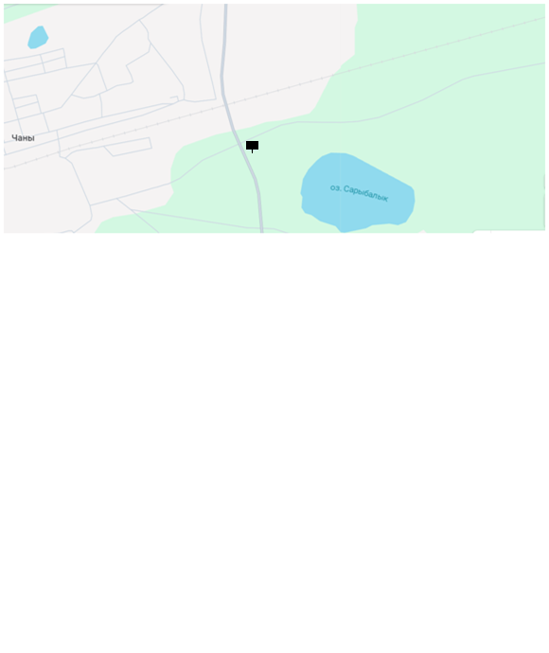

Масштаб 1:1000

5. Новосибирская область, Чановский район, на въезде в Чаны

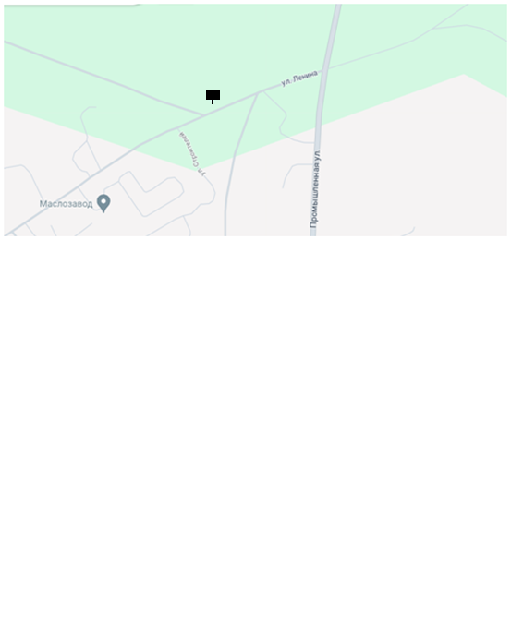

Масштаб 1:1000

6. Новосибирская область, Чановский район, рядом с магазином «Восток» ул. Ленина, 113

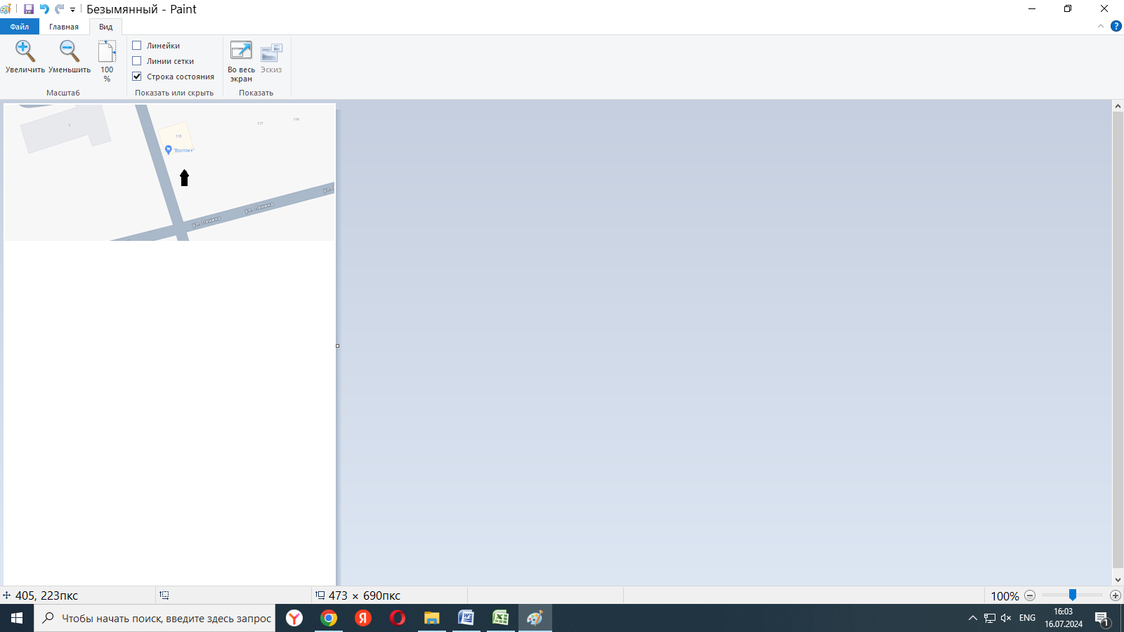

Масштаб 1:1000

7. Новосибирская область, Чановский район, центральная площадь

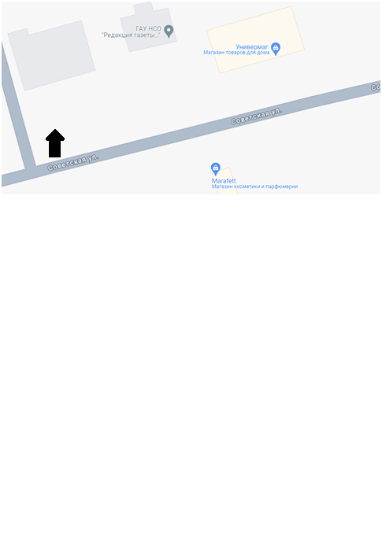

Масштаб 1:1000

8. Новосибирская область, Чановский район, рядом с магазином по ул. Ленина, 248/1

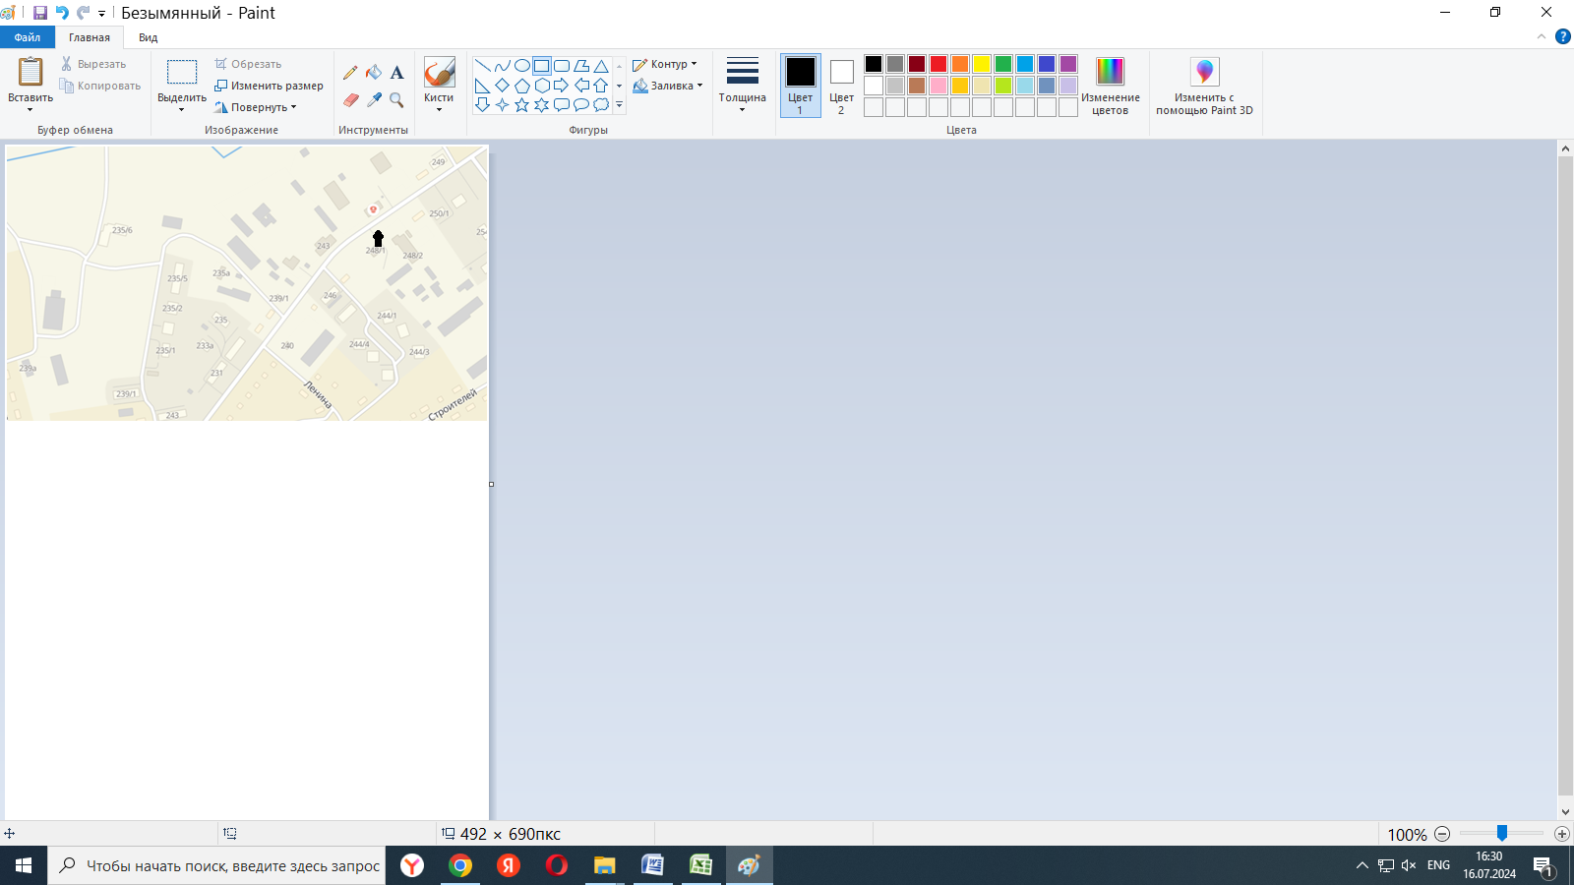

Масштаб 1:1000